Практическая работа
по темам: «Сравнительная характеристика естественного и искусственного отбора».
«Сравнение процессов движущего и стабилизирующего отбора».
Цель работы: 1. сформировать понятие о естественном и искусственном отборе
2. познакомиться с формами естественного и искусственного отбора.
3. научиться приводить примеры адаптации организмов к среде обитания.
Оборудование: гербарии, рисунки и другие материалы, демонстрирующие приспособленность организмов к
среде обитания.
Ход работы.
- Используя нижеследующий текст и картинки организмов, выявите приспособительные признаки к водной среде обитания.
Гидробионты — морские и пресноводные организмы, постоянно обитающие в водной среде. К гидробионтам также относятся организмы, живущие в воде часть жизненного цикла, то есть земноводные.
- Пелагические организмы(растения или животные, обитающие в толще или на поверхности воды)
  - Нейстон - совокупность микроорганизмов, живущих у поверхностной плёнки воды на границе водной и воздушной сред.
  - Плейстон - растительные или животные организмы, обитающие на поверхности воды, или полупогруженные в воду.
  - Реофилы - животные, приспособившиеся к обитанию в текущих водах.
  - Нектон - совокупность водных активно плавающих организмов, способных противостоять силе течения.
  - Планктон - разнородные, в основном мелкие организмы, свободно дрейфующие в толще воды и не способные сопротивляться течению.
- Бентос(совокупность организмов, обитающих на грунте и в грунте дна водоемов)
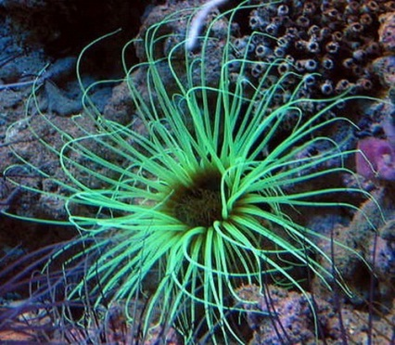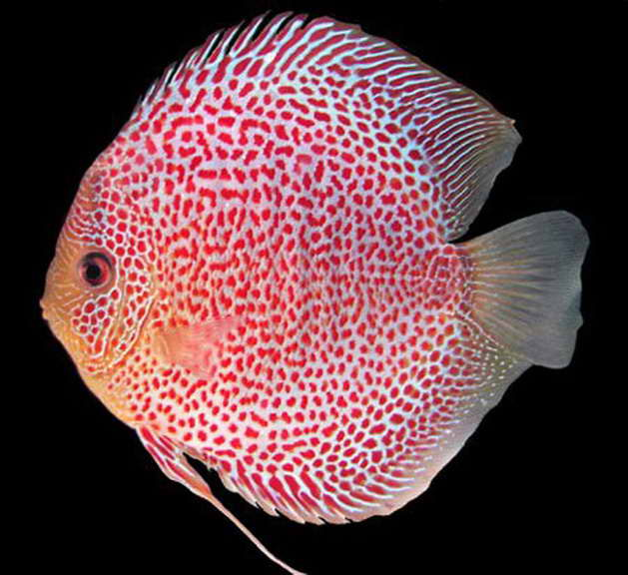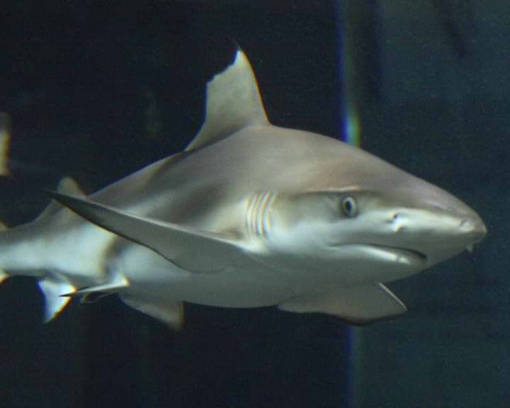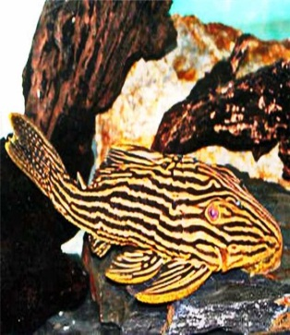
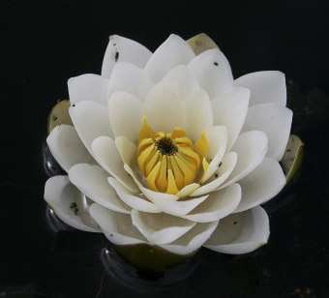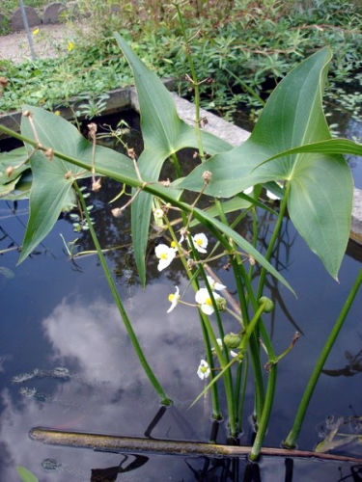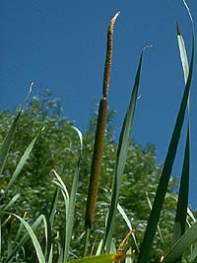

- А) Установите соответствие между следующими процессами и видами отбора. На основании этого, постройте таблицу №1.
 | естественный | искусственный
Результатом отбора является выживание только наиболее приспособленных к данным условиям особей.
В качестве факторов отбора выступают условия внешнего среды.
Отбор действует достаточно медленно

Основным фактором отбора является человек
Отбор действует очень быстро
В) Установите соответствие между следующими процессами и формами естественного отбора. На основании этого, постройте таблицу №2.
 | движущий | стабилизирующий
Происходит при изменении условий среды
Выживание уклоняющихся форм на фоне гибели материнских
Изменение нормы реакции вида
Происходит в относительно постоянных условиях среды
Гибель уклоняющихся форм
Сохранение нормы реакции вида
- Приведите примеры движущего, стабилизирующего, естественного и искусственного отбора. Что такое дизруптивный отбор. Приведите примеры дизруптивного отбора
Сделайте выводы по проделанной работе.

